МИНИСТЕРСТВО НАУКИ И ВЫСШЕГО ОБРАЗОВАНИЯ РОССИЙСКОЙ ФЕДЕРАЦИИ

федеральное государственное автономное образовательное учреждение высшего образования

«САНКТ-ПЕТЕРБУРГСКИЙ ГОСУДАРСТВЕННЫЙ УНИВЕРСИТЕТ АЭРОКОСМИЧЕСКОГО ПРИБОРОСТРОЕНИЯ»

КАФЕДРА №5

ОТЧЕТ   
ЗАЩИЩЕН С ОЦЕНКОЙ

ПРЕПОДАВАТЕЛЬ

|  |  |  |  |  |
| --- | --- | --- | --- | --- |
| доцент, канд.техн.наук |  |  |  | С.А Назаревич |
| должность, уч. степень, звание |  | подпись, дата |  | инициалы, фамилия |

|  |
| --- |
| ОТЧЕТ  О ПРАКТИЧЕСКОЙ РАБОТЕ ПО ИССЛЕДОВАНИЮ ПРОИЗВОДСТВЕННОЙ СИТУАЦИИ (КЕЙСА) |
|  |
| по дисциплине: основы технического анализа |
|  |

ОТЧЕТ ПОДГОТОВИЛ

|  |  |  |  |  |  |
| --- | --- | --- | --- | --- | --- |
| СТУДЕНТ ГР. № | М253КС |  |  |  | В.С Трофименко |
|  |  |  | подпись, дата |  | инициалы, фамилия |

Санкт-Петербург 2024

**СОДЕРЖАНИЕ**

ВВЕДЕНИЕ 3

ПРАКТИЧЕСКАЯ ЧАСТЬ 4

ЗАКЛЮЧЕНИЕ 11

ВВЕДЕНИЕ

Данный отчет представляет собой результат проведенного технического анализа производственной ситуации рассматриваемого кейса, командой студентов. Целью этого анализа было всестороннее исследование текущего состояния производственного процесса, выявление ключевых проблем и разработка эффективных решений для улучшения качества и эффективности производства.

Для проведения технического анализа были использованы различные методы и инструменты, включая количественный и качественный анализ данных, анализ места происходящей ситуации, оценку объемов производства, анализ персонала, оборудования, материалов и технологий. Кроме того, были применены инструменты анализа проблем, такие как PEST анализ, SWOT анализ, анализ 5 сил Портера, диаграмма желательности Кано и другие, для выявления и оценки внешних и внутренних факторов, влияющих на производство.

ПРАКТИЧЕСКАЯ ЧАСТЬ

Руководила командой Конопкина Наталья, была организована командная деятельность, определены ответственные по задачам, назначены сроки выполнения работ. Первым этапом, требовалось провести анализ, включающий общее исследование кейса и ситуации в целом, количественное описание: население, потребитель, объем продукта, кто потребляет, кто потребитель, какой продукт. Группой под руководством Конопкиной Натальи, при поддержке ассистентов Анастасии Бутенковой, Юнусова Рамиля на первом этапе был произведен анализ местности, где происходит ситуация, территория и география.

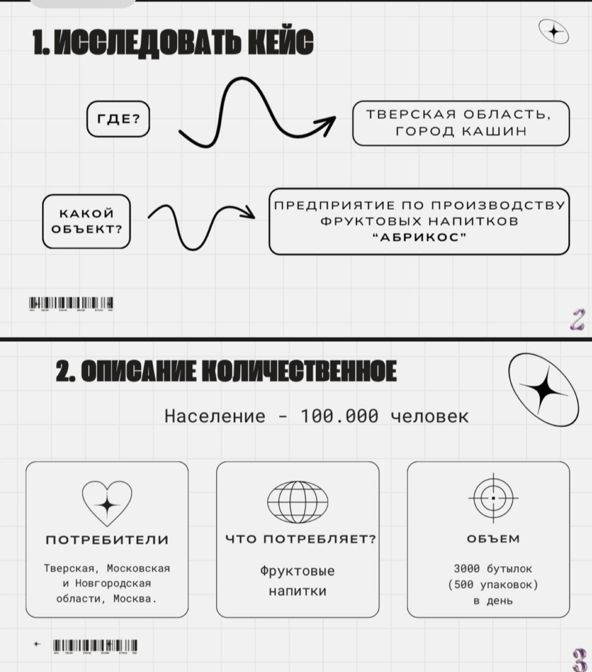

Рисунок 1 – ход выполнения технического анализа

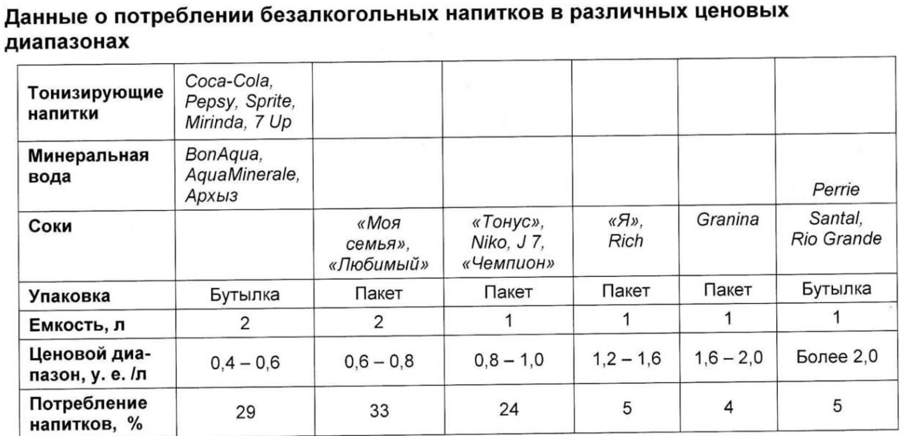

Рисунок 2 – ход выполнения технического анализа

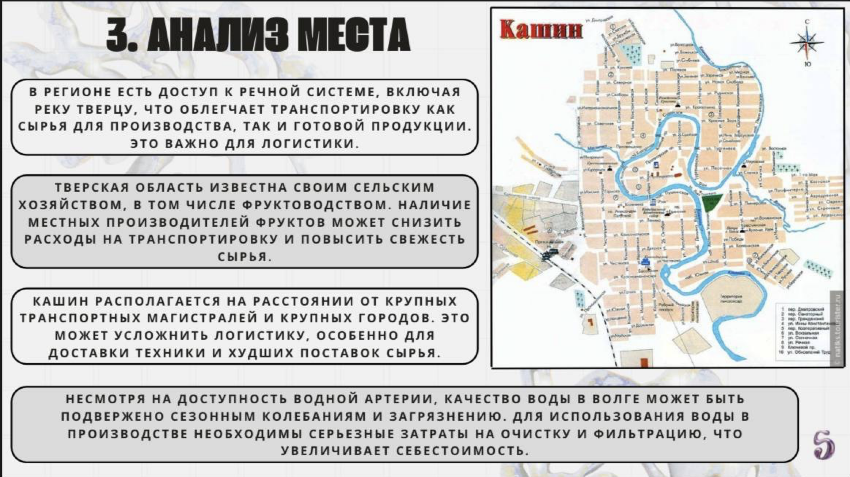

Рисунок 3 – ход выполнения технического анализа

Аналитик команды Анастасия Бутенко, собрала и проанализировала информацию о населенном пункте и работе компании «Абрикос», был детальный анализ объемов, предприятия, производственного оборудования.

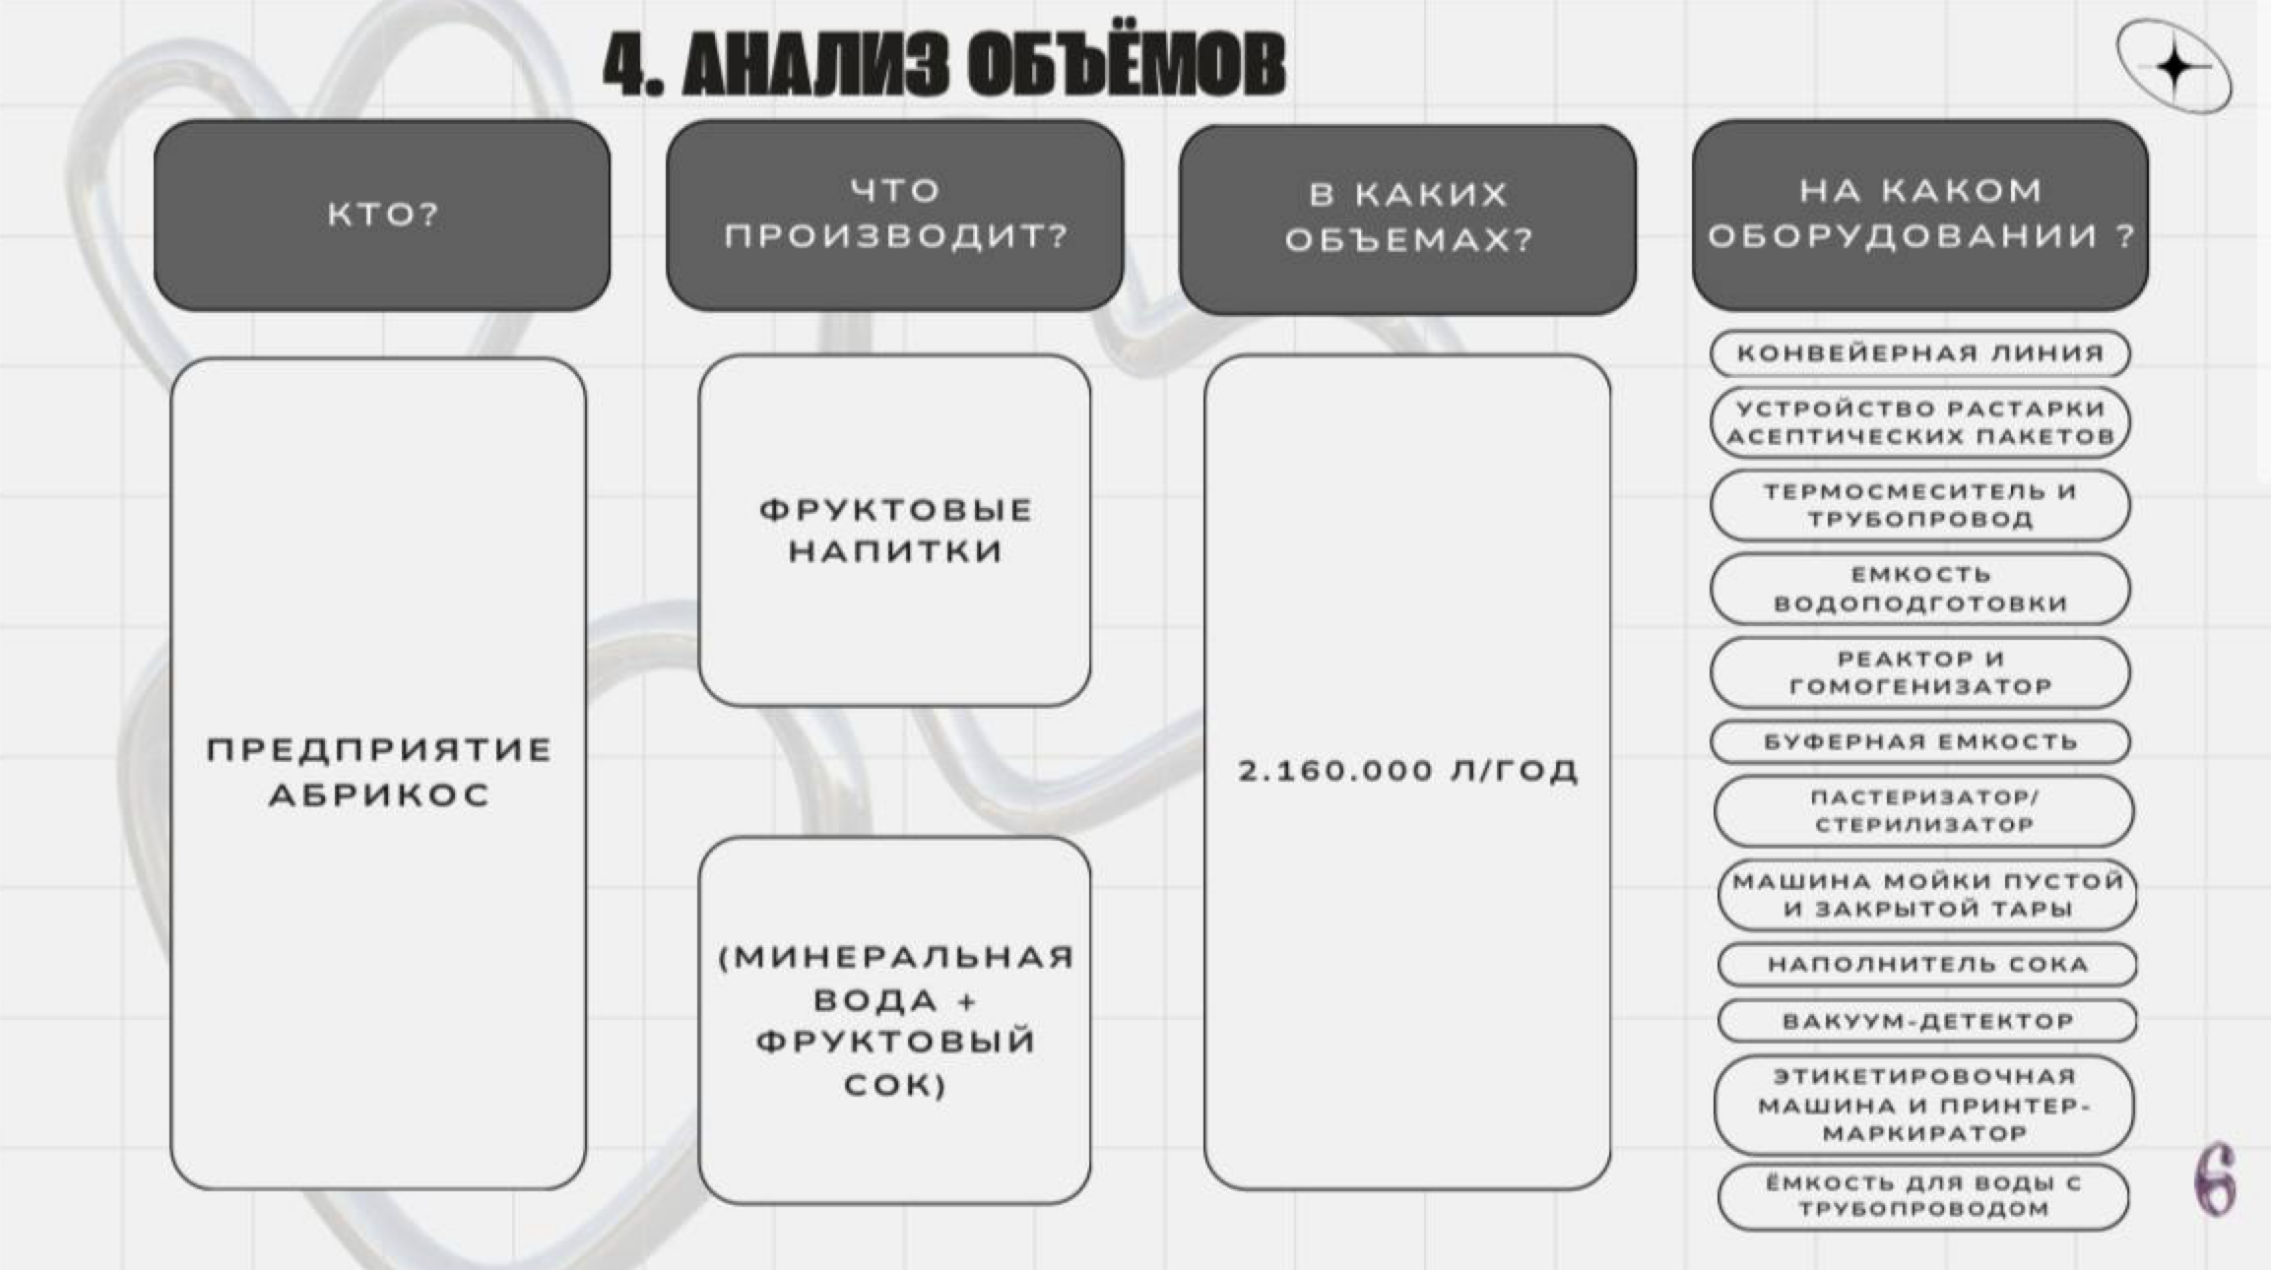

Рисунок 14– ход выполнения технического анализа

Группа аналитиков–экспертов Галевская Олеся и Лилия Голодед проанализировала персонал предприятия «Абрикос» использовав диаграмму Исикавы. Что позволило провести причинно–следственный анализ на данном этапе работ.

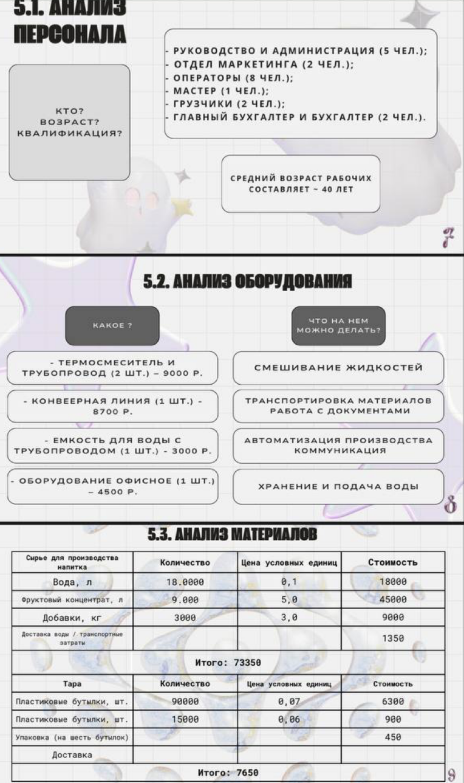

Рисунок 5 – ход выполнения технического анализа

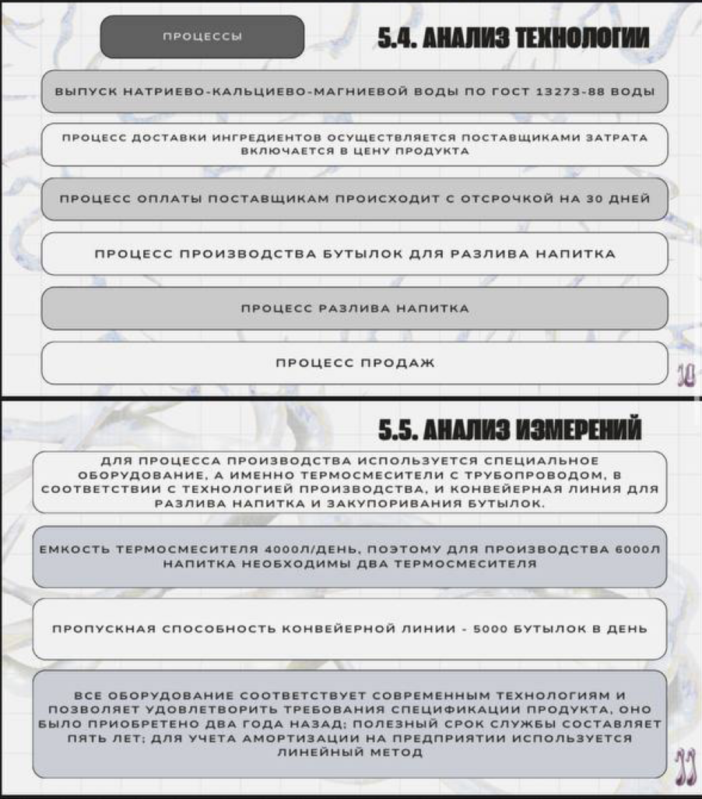

Рисунок 6 – ход выполнения технического анализа

Описание текущей ситуации в развернутом виде представленое в приложении 1 данного отчета, была подготовлено аналитиками Бугаенко Владиславом и Матвеем Невмержицким. Была проделана существенная работа по SWOT/PEST анализу и интерпретации диаграммы Исикава, что позволило определить ключевые проблемы и факторы.

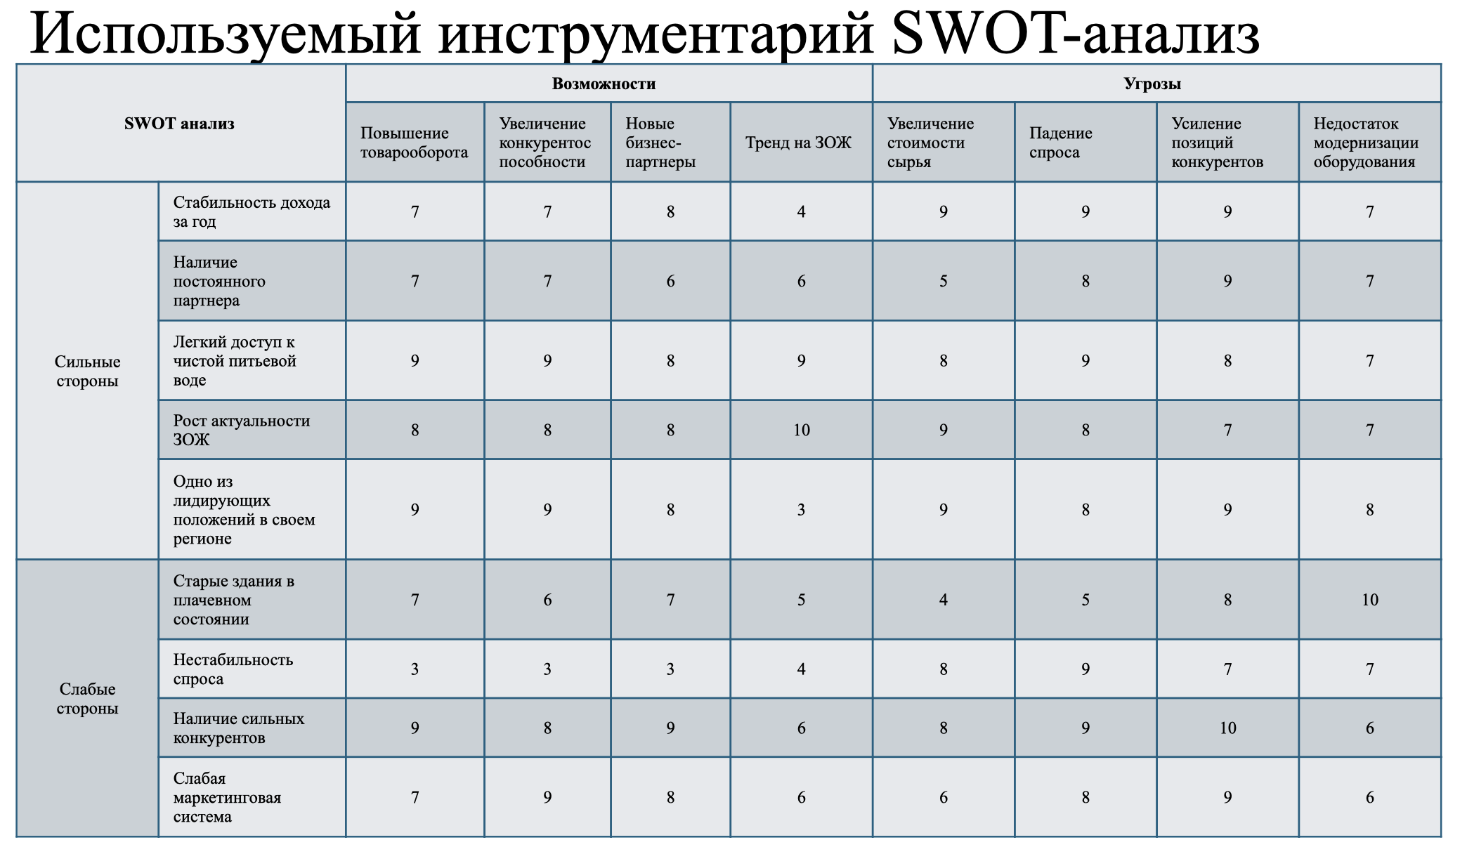

Рисунок 7 – ход выполнения технического анализа

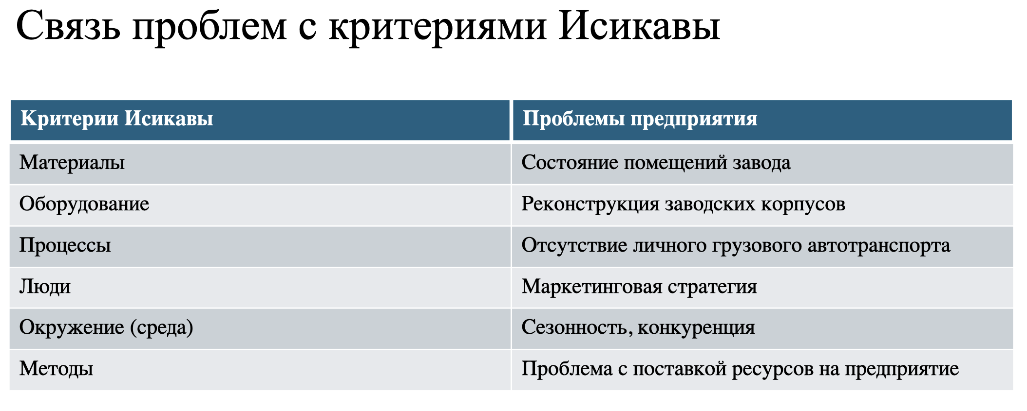

Рисунок 8– ход выполнения технического анализа

Определение и постановка целей, стратегия принятия решений по выходу предприятия из кризиса была разработана экспертом Светланой Казымовой, ей ассистировали эксперт, завершитель Юнусов Рамиль.

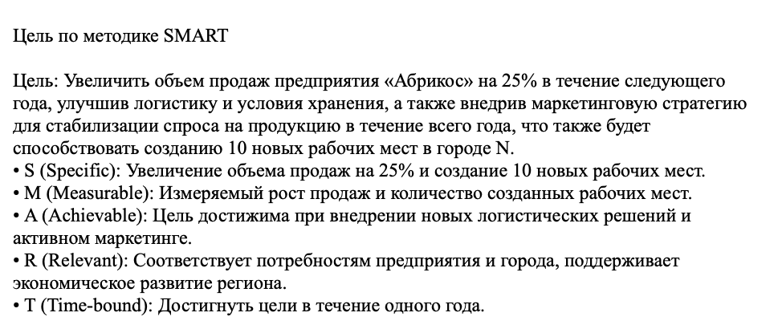

Рисунок 9 – ход выполнения технического анализа

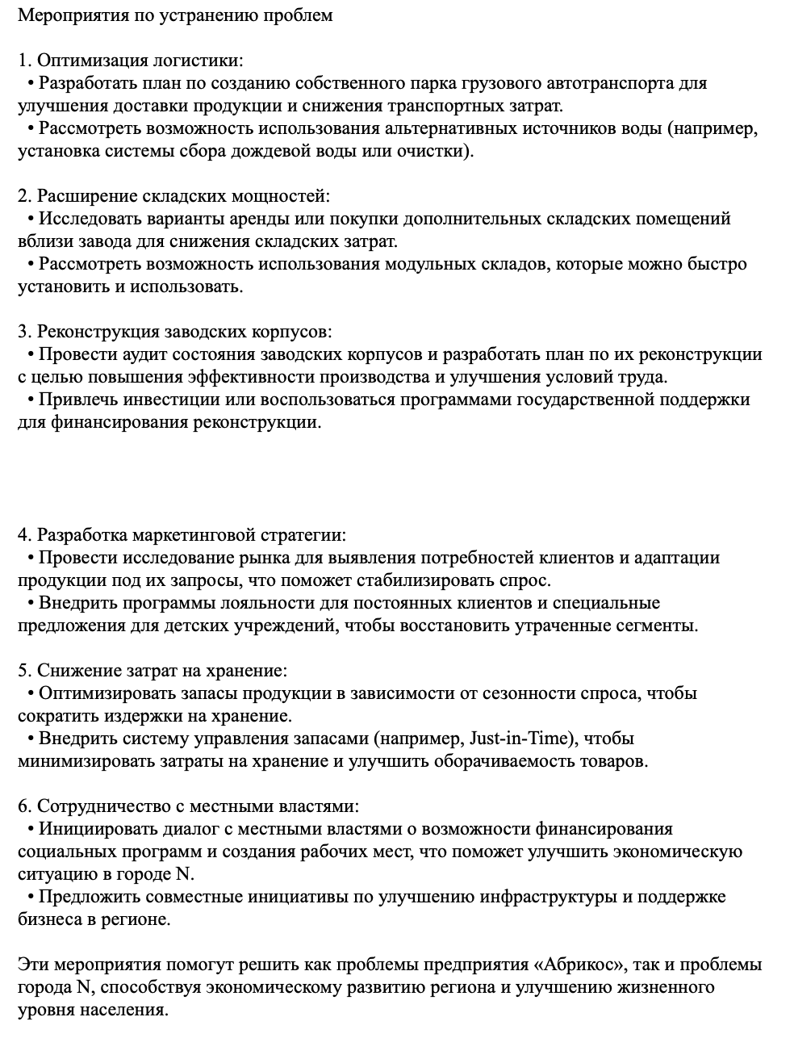

Рисунок 10– ход выполнения технического анализа

Работа по подготовке отчета и презентации для заказчиков велась группой визуализаторов и аналитиков под руководством Александры Линдеберг, в оформлении так же принимали участие Кавыршина Анна и Трофименко Владислав.

Реализация предложенных мер ожидается привести к значительному улучшению производственной эффективности, снижению затрат и увеличению качества выпускаемой продукции. Экономическая эффективность ожидается в виде снижения затрат на производство и увеличения прибыли.

ЗАКЛЮЧЕНИЕ

Проведенный технический анализ производственной ситуации позволил выявить ключевые проблемы и разработать эффективные решения для их устранения. Реализация предложенных мер будет способствовать повышению качества и эффективности производства, что в конечном итоге приведет к улучшению позиций нашей организации на рынке.

В проведении технического анализа под руководством организатора и руководителя проекта Конопкиной Натальи, которая сформировала команду и распределила роли так же принимали участие:

реализатор, визуализатор

Александра Линдеберг) собрав наши данные, визуализировала наши решения, создала презентацию,

завершитель

Юнусов Рамиль, придал значение необходимым деталям, выявил ошибки и пробелы

Аналитик

Анастасия Бутенко, собрала и проанализировала информацию о населенном пункте и работе компании «Абрикос»

Анализатор

Матвей Невмержицкий, проанализировал и выявил проблемы предприятия «Абрикос»

Реализатор

Бугаенко Владислав, сгенерировал решение проблем предприятия «Абрикос»

Анализатор

Галевская Олеся, проанализировала персонал предприятия «Абрикос»

Анализатор

Лилия Голодед), проанализировала предприятие, использовав диаграмму исикавы.

Светлана Казымова, поставила цели команды, используя метод SMART

Кавыршина Анна, создала мероприятия по достижению целей

Талисман команды, специалист

Трофименко Владислав, вносил вклад в команду в своей области знаний, реализовал общий отчет о работе команды